ОрганІзацІЙнИй внЕсОК

Оргвнесок включає затрати на публікацію праць і пересилку інформаційних матеріалів, складає 60 грн. за сторінку і перераховується на рахунок з указуванням на платіжному дорученні «Оргвнесок за участь в конференції» та П.І.П. (повністю) учасника (доповідача).
Іноземні учасники можуть внести оргвнесок під час реєстрації. Проживання за рахунок учасників. Оплата учасниками за бронювання місць та проживання проводиться після прибуття.

РеквІзитИ переРАХУВАННЯ оргвнЕсКУ:

ЦЕНТР НТТМ з АБ, Код 21028281, МФО 300023
Розрахунковий рахунок №26004000042102 в ПАС «Укрсоцбанк»

. КОНТРОЛЬНІ ДАТИ
Подання заявок до 1 березня 2019 г.
Подання доповідей до 10 квітня 2019 г.
Оплата за участь (оргвнесок) до 1 квітня 2019 г.
Початок реєстрації учасників 23 квітня 2019 г.

Вимоги до оформлення тез доповідей
Розмір аркушу А5. Обсяг тез 1-3 сторінки. Всі поля по 2 см. Абзацний відступ 0,5 см. Вирівнювання по ширині. Times New Roman, 10 pt, одинарний інтервал, переноси не допускаються. Анотація не потрібна, УДК не вказується, неможна додавати таблиці, рисунки і список літератури.
Приклад оформлення тез:

НАЗВА ТЕЗ (Великі літери, Times New Roman, 10 pt, напівжирний, по центру), після назви один рядок пропустити
Прізвище І.П., науковий ступінь, вчене звання
(установа, курсив Times New Roman, 10 pt, по центру) після авторів один рядок пропустити.
Текст тез в абзацним відступом 0,5 см та вирівнюванням по ширині

Міністерство освіти і науки України
Одеська державна академія будівництва та архітектури
Ariel University (Ізраїль)
Politechnika Lubelska (Польща)
Technical University Moldova (Молдова)

ЗАПРОШЕННЯ
на міжнародну наукову конференцію

«СТРУКТУРОУТВОРЕННЯ, МІЦНІСТЬ ТА РУЙНУВАННЯ КОМПОЗИЦІЙНИХ БуДІВЕЛЬНИХ МАТЕРІАЛІВ та КОНСТРУКЦІЙ»

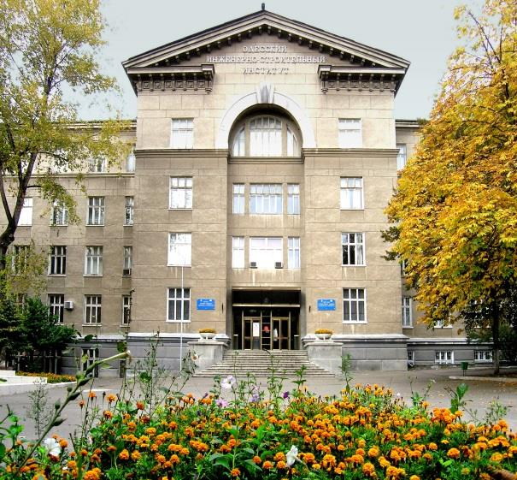

23-24 квітня 2019 р.

м. Одеса

ШАНОВНІ колеги!
Запрошуємо Вас прийняти участь в роботі міжнародної конференції «Структуроутворення, міцність та руйнування композиційних матеріалів та конструкцій», проведення якої передбачено 23-24 квітня 2019 р. в Одеській державній академії будівництва та архітектури (ОДАБА).
Голова:
Ковров А.В., к.т.н., проф. Ректор Одеської державної академії будівництва та архітектури (ОДАБА).
Заступник голови:
Вировой В.М., д.т.н., професор кафедри ВБК ОДАБА.
Члени оргкомітету:
Iakov Iskhakov, prof. Department of Civil Engineering, Ariel University, (Ізраїль);
Stanisław Fic Bogdan, prof. Politechnika Lubelska (Польща);
Ion Russu, prof. Technical University Moldova (Молдова).

Метою конференції є вдосконалення та розвиток міжнародного співробітництва вчених і виробників при вирішенні проблем проектування та виготовлення будівельних матеріалів та конструкцій.

Програмою конференції передбачені виставки та презентації досягнень навчальних, науково-дослідних та проектних, виробничих і комерційних організацій.
НауКОВА програма
Передбачається проведення пленарних, секційних та стендових доповідей і круглих столів за напрямками:
- Механіка і фізика руйнування бетону і залізобетону;
- Синергетичний підхід при аналізі структури та властивостей композиційних матеріалів і конструкцій;
- Структуроутворення композиційних будівельних матеріалів та конструкцій;
- Аналіз роботи матеріалів в будівельних конструкціях;
- Робота матеріалів конструкцій при різних впливах;
- Моделювання та оптимізація композиційних будівельних матеріалів та конструкцій.

УМОВИ УЧАСТІ:
Своєчасно направити до оргкомітету:
1. Заявку на участь (за формою, що додається);
2. Електронну версію тез відправити на адресу: E-mail: ogasa_psk@ukr.net до 10 квітня 2019 р.
3. Копію платіжного доручення (оргвнесок).
* Матеріали, що не відповідають викладеним вимогам і надійшли пізніше встановленого терміну, оргкомітетом не розглядаються і до публікації не приймаються.
* Планується видання тез доповідей окремим збірником праць конференції та публікація окремих доповідей, рекомендованих оргкомітетом, у виданні, що входить в список АК України та наукометричної бази Index Copernicus.

У заявці на участь в конференції вкажіть Ваше прозвище, ім’я, по-батькові, місце роботи (навчання), посаду, науковий ступень і вчене звання (при наявності), контактні данні (e-mail, телефон, поштову адресу), яку форму участі Ви плануєте (виступ з доповіддю і друк тез, участь в дискусії і друк тез доповіді, лише друкування тексту тез доповіді, лише участь в дискусії), а також тему Вашої доповіді. Для доповідей за авторством кількох авторів слід надати данні про всіх співавторів.

ТРАНСПОРТНЕ СПОЛУЧЕННЯ
Проїзд до навчально-лабораторного корпусу ОДАБА (вул. Старопортофранківська, 28) від залізничного вокзалу – трамвай №28.
Квитки на зворотній проїзд рекомендується учасникам купувати заздалегідь самостійно.

Контактна інформація:
Мартинов Волдимир Іванович
Тел.: 050-390-04-81; 093-495-50-04
Коробко Оксана Олександрівна
Тел.:0963690522
Тел./Факс: 8 (048) 7236904, відмітка: «Конференція СМР КБМ»
E-mail: ogasa_psk@ukr.net

http://www.odaba.edu.ua

